107年度桃園市國民教育輔導團
性別平等教育議題小組─教學研究學習社群
素養導向教案教材研發成果
設計者：彭康助
主題名稱 |  | 我們都是一樣的 |  | 教學時間 |  | 2節課  /80分鐘
學科領域 |  | ▇性別平等教育議題主題式課程  性別平等教育議題融入式課程/融入領域 |  | 教學對象 |  | 六年級
性別平等教育議題 | 核心素養 | A1身心素質與自我精進  性A1  尊重多元的生理性別、性別氣質、性傾向與性別認同，以促進性別的自我了解，發展不受性別限制之自我潛能。
性別平等教育議題 | 學習主題 | 生理性別、性傾向、性別特質與性別認同多樣性的尊重
性別平等教育議題 | 實質內涵 | 性E1  認識生理性別、性傾向、性別特質與性別認同的多元面貌
教學準備 |  | 桃園市國教輔導團性平議題數位教材-  http://ceag.tyc.edu.tw/ceag/digi_show.php?id=5577c3c46fc1b&subject_id=&page=1  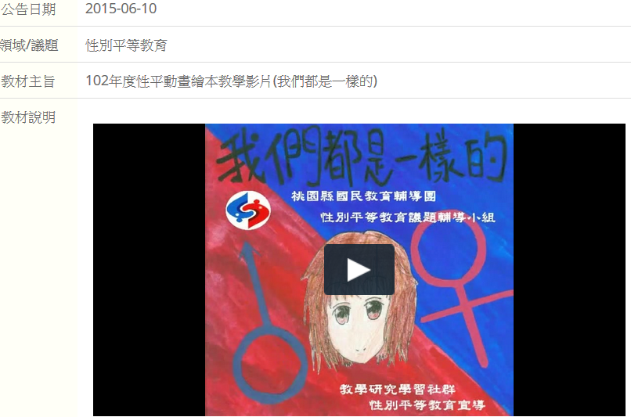
教學目標 |  | - 認知生理性別的差異、性傾向。  - 打破對多元性別傾向的刻板印象  - 尊重不同悅納不同的性別特質。
教學活動 |  |  | 時間 |  | 教學資源
一、引起動機：師生帶動跳  K-POP舞蹈  普仁國小106學年度（下學期）週五有氧舞蹈班教學影片-  Heart Shaker-TWICE  https://youtu.be/l_ZcgjK1FeE  1.老師提問：同學們覺得男老師跳女生的團體的舞蹈，  感覺如何？你可以接受嗎？  2.如果男生喜歡男生？ 女生喜歡女生？你的看法如何。  二、發展活動  1.播放臺灣同志大遊行的照片、Gay Game同志世界運動會  2.小組討論：  （1）當你聽到同性戀的時候，你會想到什麼？  （2）為什麼為有同志？  提示：天生說？遺傳、基因…  後天說？學習  環境說？同儕影響  其他…？不清楚  3.老師歸納：醫學及相關科學關於同志的研究  三、綜合活動  播放『我們都是一樣的』動畫繪本  分組討論  （一）第一層次─事實：  1.小可是男生或是女生？小可平常喜歡怎樣打扮自己？  2.小可的最大的煩惱是什麼？  3.小可發現自己是同性戀時，為什麼會曾經想要傷害自己？  （二）第二層次─感受：  1.個人的感受  如果你是小可，你被爸媽逼去相親時，你的感受是如何呢？  2.他人的感受  當你的朋友或同學告訴你，他（她）是同性戀時，你的感受是如何？你會怎麼面對他（她）呢？  3.家長的感受  如果你是小可的爸媽，當發現你的小孩的性向是喜歡同性時，  身為爸媽的你的感受會是如何？  （三）第三層次─發現：  1.為什麼同性戀承認自己是同性戀，叫做『出櫃』呢？  2.少部分的同性戀者很勇敢的公開說出來自己是同性戀，更多的同性戀選擇不說出來。你認為他們不能（或不敢）不說來的理由是什麼？  3.當你的同學和朋友在校園，用開玩笑的方式傳某某人是同性戀，  但是而這個人你也認識時，你會怎麼做？ |  |  | 5分鐘  15分鐘  3分鐘  15分鐘 |  | 音樂  簡報  相片  學術論文、  期刊  影片
4.如果你發現你自己是同性戀，你會怎麼辦？  台灣社會已經是一個多元的社會，同性戀的問題也會慢慢會被社會所認識，但是還是有很多人（包括有些老師），或許對於同性戀的議題還很陌生而排斥，甚至會用不當的言詞攻擊。  但如果你身為一個同性戀者，你怎麼看待自己？  （四）第四層次─將來：  1.不一樣又怎樣  請問您有聽過蔡依林唱的『不一樣又怎樣』？請問這首歌的歌詞內容，主要表達什麼意念？  2.LGBT延伸教學  除了同性戀（女同性戀、男同性戀）之外，你還知道『雙性戀』？『變性人』？請說說看你的想法。  3.接納自己的性別特質  四、教師總結  請同學（或小組）先收集台灣或國外一些同性戀的名人故事，  例如：吳季剛（華裔服裝設計師）、  蔡康永（台灣主持人）、  艾倫狄珍妮（美國脫口秀主持人）、  何韻詩（香港女藝人）…等等，  第一節結束  ----------------------------------------------------------  一、小組分享  請同學（或小組）一起分享你們收集的同性戀故事。  (老師記得放入閱讀四層次提問單內容喔)  二、『多元成家』法案討論  台灣目前在推動『多元成家』的法案，  請問你認同或不認同呢？  請說說看你的想法  三、教師總結  1.不同性別者的成就與貢獻。  2.肯定自己，尊重別人，是每個人都要學習的課題。同性戀並不是洪水猛獸，很多同性戀者都是各行各業極為出色的代表人物。  3.同性戀者需要更多人的包容和認同。  第二節結束 |  |  | 2分鐘  15分鐘  15分鐘  10分鐘 |  | 簡報  影片
教學評量 |  | 小組討論討論、發表  課後研讀、資料收集
教學參考資源 |  | 桃園市國教輔導團性平議題數位教材影片、簡報、分組海報

